YLSYder Eposta Botu kurulumu (Windows için)  
  
1. Eğer python’u hali hazırda kullanıyorsanız, botu kullandığınız python compiler da çalıştırabilirsiniz. Ancak nasıl yapacağınız hakkında bir fikriniz yoksa aşağıdaki linkten anaconda navigator’ı indirip eposta botunu burdan çalıştırabilirsiniz.  
  
<https://docs.anaconda.com/free/navigator/install/>

2. Linkteki klasörü githubdan indirin. Bu dosya bot için gerekli kodları içerir.   
  
<https://github.com/aytackarabay/YLSYder/>

3. Eposta botunu çalıştırmak için botun sizin Gmail hesabınıza ulaşması gerekecek. Bota gerekli izinleri vermek için bir gmail hesabı (2 kademeli korumalı) ve bu hesabın API anahtarı gerekli. API şifresini aşağıdaki linkten oluşturabilirsiniz.   
  
<https://myaccount.google.com/apppasswords>

4. Gmail hesabınızı ve API anahtarınızı botun tanıması gerekli. 2. Basamakta indirdiğiniz klasörün içerisindeki *ProgramControl.xlsx* dosyasını açın ve oradaki email ve password sütunlarına bilgilerinizi girin. Email kısmına API anahtarı oluştururken kullandığınız eposta adresini ve password kısmına da 3. Basamakta oluşturduğunuz API anahtarını girin.

BOTUNUZ KULLANIMA HAZIR. ARTIK EPOSTALARI ELLE ATMANIZA GEREK YOK. BOT eposta içeriğini YLSYDERin web sitesinden otomatik olarak çekip her bir vekile ve bakana teker teker gönderir.  
  
YLSYder Eposta Botu Çalıştırma

1. Başlat menüsüne Anaconda Prompt yazın ve programı açın. Boş siyah bir program açılacak.  
   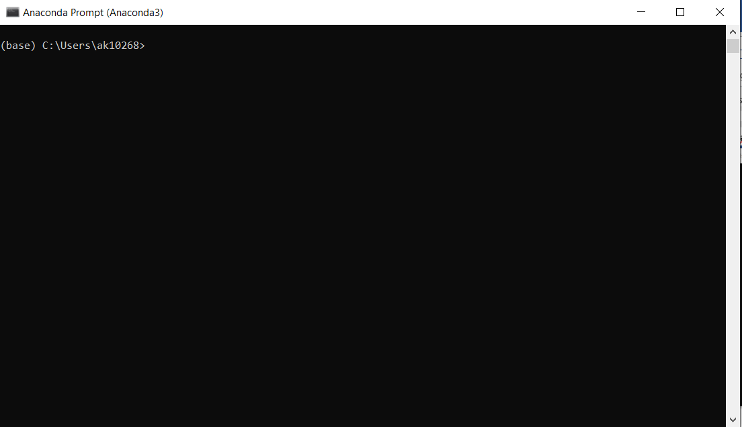

2. Daha sonda cd komutu ile botunuzun kurulu olduğu dosyaya gidin. Anaconda prompt belgelerim klasöründedir varsayılan olarak. Benim kullandığım bot masaüstünde olduğu için, önce cd desktop daha sonra cd YLSYDer_programlari yazarak botun olduğu klasöre gidebilirim. Eğer siz de botu masaüstüne indirirseniz yukarıda belirttiğim kodları yazarak botunuzun olduğu klasöre gelebilirsiniz.   
  
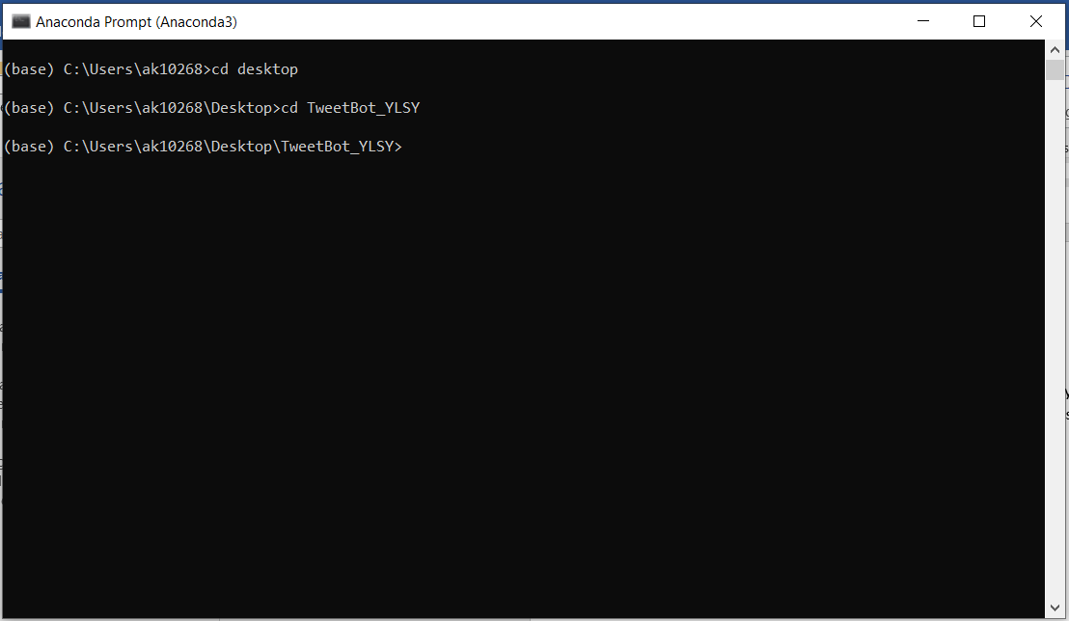

1. Son olarak botu çalıştırmak için python main.py yazarsanız, main.py dosyasının python tabanlı bir kod olduğunu belitrmiş olacaksınız ve epostalar gitmeye başlayacak.

